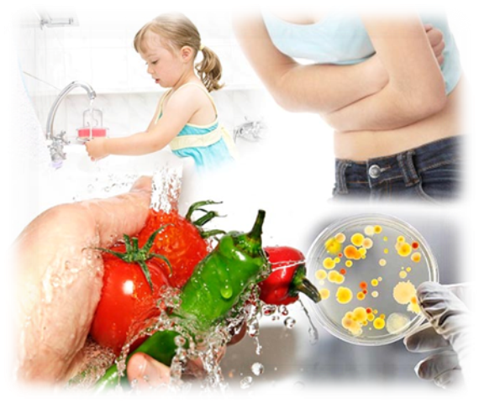Норовирусная инфекция – меры профилактики
Норовирусная инфекция – острая кишечная инфекция. Возбудителем является норовирус – один из разновидностей энтеровирусов. Механизм передачи данной инфекции – фекально-оральный, не исключается и респираторный.
Пути передачи: чаще - пищевой, водный и контактно-бытовой (норовирус может попасть в организм с рук, посуды и предметов обихода).
Источником является больной человек, который выделяет вирус с естественными отправлениями и другими выделениями, например, рвотными массами.
Норовирусная инфекция поражает все возрастные группы. Наиболее опасен норовирус для физически ослабленных лиц, престарелых и детей. По данным Управления Роспотребнадзора по Республике Татарстан, установлена ведущая роль норовирусов в возникновении вспышек острого гастроэнтерита и второе по значимости место, после ротавирусов, в инфекционной кишечной патологии детей первых лет жизни.
Частое возникновение и быстрое распространение норовирусной инфекции обусловлено появлением новых разновидностей норовируса.
Большинство случаев заболевания наблюдается с ноября по апрель включительно. Заболеваемость часто носит вспышечный характер с большим количеством заболевших в детских образовательных учреждениях, больницах, воинских частях, домах престарелых и других организованных коллективах.
Инкубационный (скрытый) период норовируса от нескольких часов до 2-х суток. Заболевание проявляется в виде тошноты, рвоты, многократной диареи, повышения температуры тела, симптомов общей интоксикации, слабостью и бледностью кожных покровов. Человек может выделять вирус более 1 месяца после выздоровления, что и обуславливает заражение окружающих и эпидемическую опасность. Иммунитет после перенесенного заболевания сохраняется на срок не более 8 недель. После этого человек может снова заразиться и заболеть.
Специфического лечения и вакцины против норовируса нет.
В целях профилактики норовирусной инфекции:
- соблюдайте правила личной гигиены: мойте руки с мылом перед приемом пищи, после прогулок, посещения туалета и общественных мест;
- фрукты и овощи тщательно мойте под проточной водой, ополаскивайте кипяченой, особенно, если они предназначены для детей;
- для пищевых целей используйте кипяченую или бутилированную воду, напитки в фабричной упаковке;
- помните: даже мельчайшие частицы пыли, содержащей норовирус, вызывают заболевание, поэтому ежедневно проводите влажную уборку с использованием моющих и дезинфицирующих хлорсодержащих средств;
- больного в лёгкой форме ребенка не следует отправлять в детский коллектив, т.к. он может заразить других детей;
- посуду, из которой употребляют пищу маленькие дети, рекомендуется дополнительно ополаскивать кипятком;
- детские игрушки надо ежедневно мыть и кипятить;
- при купании в водоемах, бассейнах и при других водных процедурах не допускайте попадания воды в рот.
Если в доме есть больной: при уходе за ним и соприкосновении с предметами в его окружении используйте перчатки, тщательно мойте руки с мылом, обрабатывайте их кожными антисептиками.
Если Вы или Ваш ребёнок заболели – не откладывайте обращение за медицинской помощью в лечебно-профилактические учреждения!

